***НЕ ОТРЫВАЯСЬ ОТ ДЕЛ, ИЛИ РАЗВИВАЕМ РЕБЕНКА ДОМА***

*Как часто вы приходите домой, валясь с ног от усталости? Как часто вы находите силы только на домашние хлопоты, оставляя игры с собственным ребенком на «потом»?*

*Зачастую можно встретить такую ситуацию, когда в семье общение с ребенком сводится практически до минимума. Это, к сожалению, широко распространенное явление современной действительности: ускоренный темп жизни, профессиональная занятость работающих матерей, которым не всегда хватает времени не только на общение с ребенком, но и на выполнение домашних дел.*

*Многие родители, обеспечивая ребенку лучшие бытовые условия, заботясь о его здоровье, упускают из виду потребность каждого ребенка в тесном контакте с родителями.*

*Если вы не можете выделить специального времени для обучения малыша, есть масса простых способов уделить внимание развитию ребенка, не отрываясь от домашних дел.*

***РЕБЕНОК НА КУХНЕ***

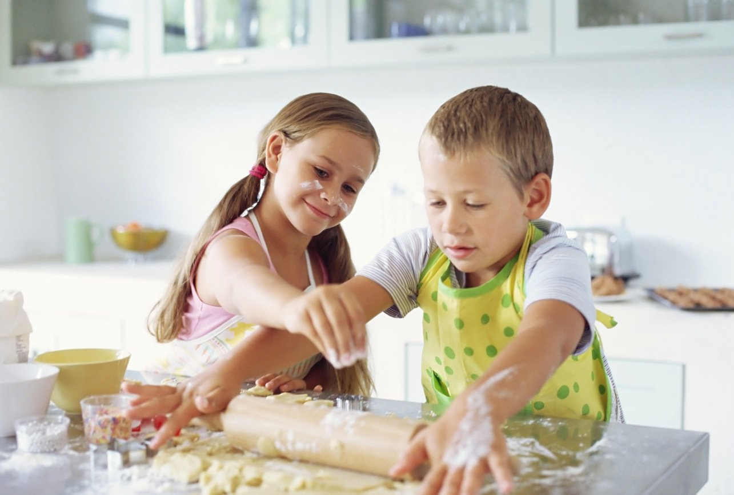

**Дети обожают возиться в воде.** Позвольте ребенку поплескаться в раковине. Подставьте удобную устойчивую табуретку, защитите его одежду от брызг, а чтобы совместить полезное с приятным - дайте помыть какие-нибудь фрукты. Предложите ребенку рассказать о фрукте, который он моет: какой он по цвету, форме? Где растет этот фрукт? Можно попробовать посчитать фрукты: «Я мою первое яблоко, второе яблоко и т. д.». Можно еще предложить детям найти различия между яблоками, грушами и т. д. Все эти нехитрые игры развивают у детей внимание, восприятие, мышление, расширяют его представления о себе и окружающем мире.

**Многие дети обожают подавать маме картофель для чистки. Не стоит так уж решительно запрещать ребенку это**. Нужно только объяснить ему, что овощи пачкают руки, и после обязательно вымыть руки с мылом. А заодно можно предложить детям рассказать, на что похожа картофелина? Пусть ваш ребенок, наряду с помощью маме, развивает свое воображение, это ему пригодится.

**Предложите ребенку накрыть на стол.** Начиная с 3-4 лет, ребенок должен привыкать к культурному поглощению пищи. Вместе с привитием навыков культурного поведения за столом, ваш ребенок будет развивать у себя пространственную ориентацию и структурно-зрительный анализ.

**Дети с увлечением участвуют в приготовлении теста.** И для развития воображения и творческого мышления такая домашняя работа просто клад!!! Предложите своему ребенку самостоятельно придать форму будущему печенью или булочке, и увидите, что это будет произведение искусства!

***РЕБЕНОК И УБОРКА КВАРТИРЫ***

Точно также можно найти и плюсы в совместной уборке квартиры. Здесь вообще полная свобода: ведь опасных предметов почти нет. Зато есть возможность развивать внимание при работе с пылесосом (показать маме соринки, которые она пропустила), или развивать аналитическую деятельность (при попытке разобрать одежду для стирки). Можно дать ребенку возможность вытереть пыль с предметов (он заодно и закрепит знания предметов мебели, а значит, расширит представления о себе и окружающем мире). Может быть, вы позволите малышу протереть пол на кухне? Тогда, помимо физического развития, ваш ребенок научится ориентироваться в пространстве, планировать свою деятельность.

Пусть вам придется немного переделать за своим ребенком, он ведь только учится!**Главное -  не упустить то время, когда Ваше внимание - это то, чего ждет Ваш ребенок!**

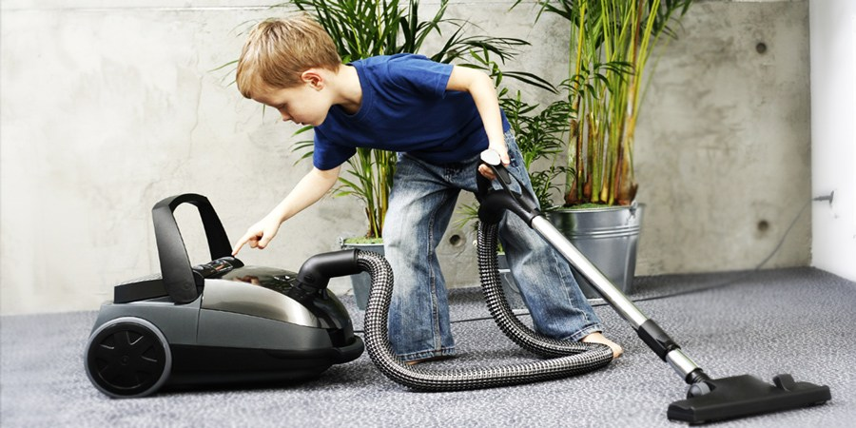

А если у вас все же выдалась свободная минутка, когда вы можете присесть и отдохнуть, дожидаясь закипания супа, то можно с ребенком и поиграть вот в какие игры.

***ДОМАШНИЕ ИГРЫ***

**Золушка**

Насыпьте в миску макароны разного сорта *(ракушки, спиральки, трубочки)* и предложите малышу их рассортировать.

Посчитайте вместе с ребенком, сколько макарон каждого сорта было в миске.

Кроме того, макароны-трубочки можно нанизывать на шнурок, получатся бусы. Одновременно тренируется мелкая моторика.

**Соломинки**

Возьмите десять пластмассовых соломинок для коктейля, и бросьте на стол. Ребенок должен осторожно собрать их по одной штучке так, чтобы не сдвинуть лежащие рядом. Посчитайте вместе, сколько соломинок удалось собрать, а сколько осталось?

**Таймер**

Почти на каждой кухне есть таймер *(или микроволновка с таймером)*.

Каждый раз, устанавливая время на таймере, объявляйте вслух "1 минута", "5 минут". А когда таймер просигналит, еще раз напомните малышу о том, сколько времени прошло.

Регулярные занятия с таймером развивают чувство времени.

Кроме того, таймер можно использовать в качестве «звонка на переменку».

Например, вы занимаетесь приготовлением пищи, а ребенок просит вас почитать книжку. Поставьте таймер на несколько минут и объясните ребенку, что обязательно почитаете, когда для вас прозвенит «звонок на переменку». Не забудьте выполнить обещание!

**Юный дизайнер**

Предложите ребенку проявить фантазию, украшая ваши блюда.

Подготовьте зелень, маслины, ломтики овощей, орехи, варенье и другие «материалы». Из них можно сделать смешные рожицы, цветы, выложить мозаику на приготовленном блюде, и так далее.

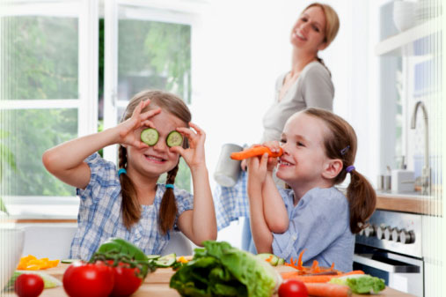

**Настольный хоккей**

Поставьте на стол поднос или картонную коробку от конфет *(это будет хоккейное поле, углы – ворота)*. Дайте ребенку горошину *(мяч)* и трубочку-соломинку от пакета с соком *(клюшка)*. Пусть малыш поиграет в хоккей, пока вы занимаетесь делами. Эта «простая» игра тренирует ловкость и координацию движений.

**Боулинг**

Если позволяют размеры кухни, расставьте на полу несколько пустых пластмассовых бутылок. Пусть малыш сбивает эти «кегли» маленьким мячиком.

**Холодно-горячо**

Пусть ребенок выйдет из кухни, а вы в это время спрячьте какой-нибудь вкусный сюрприз для него *(например, маленький пакетик орешков или конфету)*. Позовите ребенка обратно, и предложите найти сюрприз, направляя его подсказками «холодно», «теплее», «горячо».

**Лепка из теста**

Если вы замесили тесто, то сделайте и для вашего ребенка небольшой кусочек теста из 1, 5 чашек муки, 0, 5 столовой ложки соли, 0, 25 чашки воды *(добавлять постепенно)* и 0, 25 чашки растительного масла *(добавлять постепенно)*, можете еще добавить немного краски.

Пусть ребенок вылепит из этого теста игрушки, еду для кукол, или просто помнет в руках. Такое тесто, упакованное в полиэтиленовый пакет, можно долго хранить в холодильнике.

**Волшебный мешочек**

Подберите несколько небольших предметов разной формы *(например, овощей, фруктов, или каких-то кухонных мелочей)*. Положите предметы в непрозрачный пакет. Засунув руки в пакет, ребенок должен ощупать предметы, по очереди назвать и вытащить их. Можно разнообразить игру. Взять два пакета, и в каждый положить одинаковые наборы предметов. Малыш сначала должен вынуть предмет из одного пакета, а затем на ощупь найти такой же в другом.

**Что пропало?**

Положите на кухонный стол несколько предметов. Пусть ребенок посмотрит и назовет каждый предмет. Затем он должен закрыть глаза, а вы в это время уберите со стола один из предметов. Теперь пусть малыш откроет глаза и попробует определить, чего не хватает. Если очень просто, увеличьте количество предметов и убирайте не один, а два предмета.

**Кораблики и подводные лодки**

Поставьте перед ребенком кастрюлю с водой. Дайте ему крышки от банок *(это будут корабли)*, на них положите какие-нибудь мелкие предметы, например, фасолинки *(это моряки)*. Пусть малыш поиграет с этими корабликами, пока вы будете готовить обед. Предложите ребенку несколько разных предметов, и пусть он отгадает, какие из них будут плавать в воде, а какие нет? Потом, разумеется, надо проверить на практике.

**Загадки**

Загадайте ребенку загадки про овощи, фрукты, и другие продукты. Например, «Он зеленый, с пупырышками». Если малыш затрудняется, продолжите «Я его положила в салат». До тех пор, пока он не отгадает. Можете предложить логические загадки. Например, «Назови фрукт и овощ одинакового цвета» *(апельсин и морковка)*, «Ею можно есть мясо, но нельзя есть суп» *(вилка)*.

***Играя с ребенком таким образом, вы не только приучаете его к труду, развиваете его психическую деятельность, но и даете ему самое необходимое – элементарное общение, душевное тепло и сердечность.***